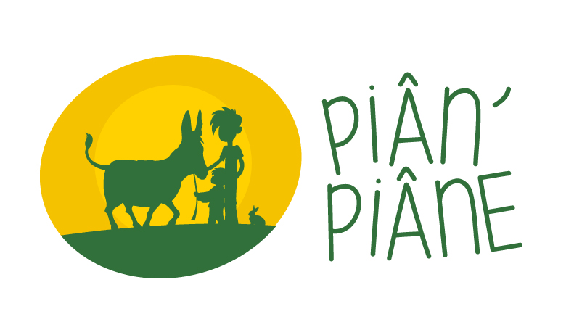
Association PIÂN’PIÂNE
100 Chemin de l’Epine - 76430 Saint Vigor d’Ymonville
 : 09 62 18 25 82 - couriel: pian.piane@laposte.net- site : pian-piane.fr

Fiche sanitaire de liaison
Septembre 2021 –Août 2022

Accueils de loisirs – Stages -
Ecole Autrement –

Code PP :
ENFANT :

Nom: ____________________________________

Prénom: ________________________________

Date de naissance : ____________________

Garçon ⁭□ Fille □

N° Allocataire CAF : ______________________
Cette fiche permet de recueillir des informations utiles pendant le séjour de l’enfant ; elle évite de vous démunir de son carnet de santé.Cette fiche est conservée un an et détruite.
1 – VACCINATIONS (se référer au carnet de santé ou aux certificats de vaccinations de l’enfant).
Vaccins obligatoires
oui
non
Date des
derniers rappels
Vaccins recommandés
dates
DT Polio
(Diphtérie – Tétanos – Poliomyélite)

B.C.G.

Ou Tétracoq

Rubéole – Oreillons - Rougeole

Ou Pentacoq

Autres (préciser)

Si l’enfant n’a pas les vaccins obligatoires, joindre un certificat médical de contre-indication.
Attention : le vaccin anti-tétanique ne présente aucune contre-indication

2 – Renseignements médicaux :
L’enfant suit-il un traitement médical ? oui ⁭ □ non ⁭ □
Si oui, joindre une ordonnance récente et les médicaments correspondants (boîtes de médicaments dans leur emballage d’origine marquées au nom et prénom de l’enfant avec la notice)
Aucun médicament ne pourra être administré à votre enfant sans ordonnance.

L’enfant a t-il eu les maladies suivantes ?

L’enfant a t-il eu les maladies suivantes ?
Rubeole
oui □ non □
Varicelle
oui □ non □
Angine
oui  non 

ui, dernière date et signature :…………………………………………………
→ si un P.A.I. a été signé, il doit impérativement être joint à cette Fiche Sanitaire de Liaison. non

Rhumatisme articulaire aigu
oui □ non □

Scarlatine
oui □ non □

Coqueluche
oui □ non □

Otite
oui □ non □

Rougeole
oui □ non □

Oreillons
oui □ non □

Allergies : asthme oui⁭ □ non⁭ □
médicamenteuse oui⁭ □ non⁭ □
alimentaire oui⁭ □ non⁭ □
lesquelles ?..….….………..…………………………………..

Précisez la cause de l’allergie et conduite à tenir. Si automédication, le signaler ; si certificat médical, le joindre.
……………………………………………………………………………………………………………………………………………………………………………………………………………………………………………………………………………………
Indiquez ci-après les informations liées à la santé de votre enfant qui semblent importantes de nous communiquer :
…………………………………………………………………………………………………………………………………………...…
……………………………………………………………………………………………………………………………………………..
Un Programme d’Accueil Individualisé a-t-il été signé oui  non  Si oui, dernière date et signature :
→ si oui, merci de le joindre à ce document

Votre enfant a t-il une reconnaissance MDPH oui □ non. □ En cours ? oui □ non □
→ Si oui, merci de le joindre à ce document.

3 – Recommandations utiles des parents :
Taille de votre enfant : ………… Poids de votre enfant : …………………………………..

Votre enfant porte t-il des lunettes, lentilles, prothèses auditives ou dentaires ? Précisez :
………………………………………………………………………………………………………………………………………………………………………………………………………………………………………………………………..................................…_____________________________________________________________________________________
4 – Responsables légaux de l’enfant
Père
NOM : …………………………………....................................
PRENOM : …………………………………..............................
ADRESSE : …. …………… ….. ….……..…………………….. ……………………………………………….......………………..………...……………………...……………………………………
TEL. FIXE DOMICILE : ………………………………………..
TEL. PORTABLE : ……………………………………………..
TEL BUREAU : ……………………………….........................
COURRIEL : …………………………………………………...

Profession ……………………………………………………..

.
Mère
NOM : …………………………………………………………………..
PRENOM : …………………………….............................................
ADRESSE : …… ..………… ……….. ............................................ ………………………………………...............................................................................................................……………………………..
TEL. FIXE DOMICILE : ……………………………………………….
TEL. PORTABLE : ……………………………………………...........
TEL BUREAU : ………………………………...................................
COURRIEL : ………………………………..................……………..

Profession : …………………………………………………………...

Autres personnes à prévenir en cas d’accident ou de maladie (nom et téléphone):
…………………………………………………………………………………………………………………………………………….
…………………………………………………………………………………………………………………………………………….
Nom et téléphone du médecin traitant : ………………………………………………………………………………………………

Votre mutuelle santé : ………………………………………………………………………………………………………………….
_______________________________________________________________________________________
5 – Assurance responsabilité civile
Nom de la compagnie d’assurance : …………………………………………………………………………………..
Numéro de contrat : ……………………………………………………………………………………………………… ________________________________________________________________________________________________
6 – Droit à l’image J’autorise oui □ non □
L’association Piân’Piâne à utiliser les photographies éventuelles de mon enfant afin d’illustrer les supports d’information et de communication (brochures par exemple) ainsi que le site internet pian-piane.fr
__________________________________________________________________________________________________
Je soussigné(e) ………………………………………responsable légal de l’enfant …………………..………... déclare exacts les renseignements portés sur cette fiche et autorise le responsable de la structure d’accueil à prendre, le cas échéant, toutes mesures (traitement médical, hospitalisation, intervention chirurgicale) rendues nécessaires par l’état de l’enfant.
Je m’engage également à régler tous les frais qui en résulteraient.

7 – J’atteste avoir joint à cette fiche, un certificat médical de non contre-indication à la pratique des activités sportives et physiques pour l’enfant : ……………………...

Date : Signature :

